**Руководство по эксплуатации на автоматический двухколонный горизонтальный ленточнопильный станок Metal Master MSK-300**

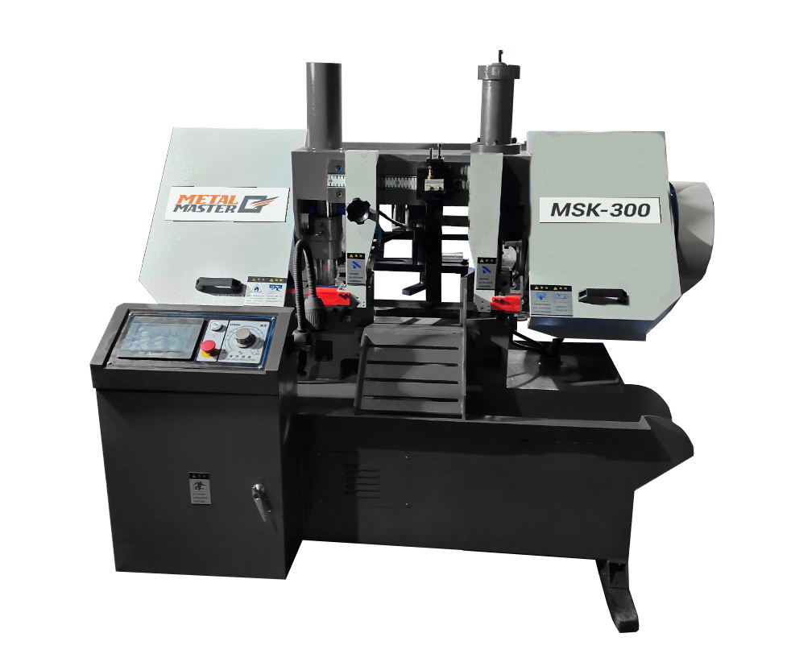

Производитель оставляет за собой право без предварительного уведомления вносить изменения в конструкцию, комплектацию или технологию изготовления изделия, не ухудшающие его потребительские свойства и характеристики, без отражения в документации. Это не является недостатком товара.

**Содержание**

**Руководство по эксплуатации на автоматический двухколонный горизонтальный ленточнопильный станок Metal Master MSK-300** 1

1. Основные характеристики 3

2. Основные компоненты пильного станка 3

3. Выбор количества зубьев полотна пилы для различных заготовок 3

4. Примечания по использованию нового пильного полотна 4

5. Способы установки пильного полотна 4

6. Фиксация заготовки 4

7. Описание интерфейса ЧПУ 5

8. Гидравлическая система 7

9. Принципиальная электрическая схема (см. Рисунок 7) 8

10. Эксплуатация и техническое обслуживание 9

11. Типичные основные неисправности и методы их устранения 11

12. Меры предосторожности 14

13. Стандартная комплектация 14

# Основные характеристики

|  |  |  |  |  |
| --- | --- | --- | --- | --- |
| **Модель** | **MSK-300** | | | |
| **Напряжение (В)** | 380 | | | |
| **Мощность двигателя (кВт)** | 3 | | | |
| **Регулировка скорости** | Бесступенчатая | | | |
| **Мощность насоса системы охлаждения (кВт)** | 0,75 | | | |
| **Мощность гидравлической станции (кВт)** | 0,04 | | | |
| **Емкость бака СОЖ (л)** | 60 | | | |
| **Емкость бака гидравлической станции (л)** | 60 | | | |
| **Скорость реза (м/мин)** | 20-80 | | | |
| **Скорость подачи заготовки (мм/с)** | 0-40 | | | |
| **Точность подачи заготовки, (мм)** | ±0,2 | | | |
| **Шаг подачи материала, (мм)** | 400 | | | |
| **Точность реза, (мм)** | ±0,2 | | | |
| **Точность перпендикулярности реза, (мм)** | ø100 ≤ 0,3 | | | |
| **Наименьший диаметр резки, (мм)** | 10 | | | |
| **Длина наименьшего остатка заготовки, (мм)** | около 350 | | | |
| **Размеры ленточного полотна (мм)** | 3565х34х1,1 | | | |
| **Резание заготовки под углом (град)** | 90 | | | |
| **Рабочая высота стола (мм)** | 700 | | | |
| **Режущая способность** | | | | |
| **90° (мм)** |  | 300 |  | 300х300 |
| **Размеры станка (Д x Ш x В) (мм)** | 2000х2100х1700 | | | |
| **Масса станка (брутто/нетто) (кг)** | 1300/1200 | | | |

# Основные компоненты пильного станка

|  |  |  |  |  |  |  |
| --- | --- | --- | --- | --- | --- | --- |
| Пильная рама | Основание | Зажимное устройство | Колесо пилы | Электрический шкаф | Бак СОЖ | Операционная станция |
| Вспомогательная стойка | Ведущее устройство | Масляный насос | Двигатель | Редуктор | Насос СОЖ | Главный гидравлический цилиндр |
| Зажимной цилиндр | Рабочее освещение | Ведущее колесо | Основание для натяжения |  |  |  |

# Выбор количества зубьев полотна пилы для различных заготовок

|  |  |  |  |  |  |
| --- | --- | --- | --- | --- | --- |
| **Длина резки (мм)** | Менее 15 | 15-25 | 25-75 | 75-150 | 150-250 |
| **Количество зубьев (интенсивный режим)** | 12-10 | 10-8 | 8-6 | 6-4 | 4-3 |
| **Количество зубьев (стандартный режим)** |  |  | 8-6 | 4-3 | 3-2 |

# Примечания по использованию нового пильного полотна

1. Перед установкой нового пильного полотна необходимо выполнить очистку колеса пильного полотна, а также проверить исправность функционирования системы охлаждения и гидравлической системы
2. Применение пильного полотна с мелкими или крупными зубьями зависит от размера заготовки; при этом также необходимо учитывать вышеприведенные данные раздела 3 для выбора оптимального пильного полотна в зависимости от заготовки с целью предотвращения повреждения зубьев пильного полотна. Например, при использовании полотна с мелкими зубьями (полотно с 6 зубьями) для резки заготовки большого размера (стальной прут диаметром 150 мм) между зубьями образуется большое количество железных сколов, что является причиной сокращения срока эксплуатации полотна.
3. При резке высокопрочных материалов скорость резания должна быть ниже
4. При выборе пильного полотна также следует учитывать форму заготовки, для профильной заготовки следует использовать полотно со сменными зубьями, при этом следует постоянно удерживать по крайней мере два зубца внутри заготовки
5. Рекомендуется выбирать охлаждающую жидкость в зависимости от вида заготовки, для высоколегированной стали соотношение масла и воды составляет 1:5, а для низколегированной и углеродистой стали данное соотношение составляет 1:10

# Способы установки пильного полотна

1. Проверка пильного полотна и сварочных соединений перед установкой
2. Поднимите пильную раму на высоту 1-1,1 м, откройте переднюю крышку, поверните вверх ведущий винт на 5-7 см в соответствии с указаниями (ослабьте и зажмите), ослабьте винты правой и левой опор, убедитесь, что расстояние между двумя зажимными планками составляет 3-5 мм
3. Установите полотно на два диска и направляющую коробку, удерживайте полотно ближе к заднему подшипнику полотна, вращайте клапан для натяжения полотна. Сила зажима полотна должна составлять 25-35 Нм. Избыточно высокая скорость подачи и скорость резания при интенсивной ударной нагрузке между полотном и заготовкой может привести к неисправности полотна.
4. Включите и выключите питание и выполните 3 поступательных оборота полотна до нормальной работы пильного полотна
5. Обеспечьте работу станка в режиме без нагрузки в течение 2-3 минут для проверки отсутствия каких-либо неисправностей

# Фиксация заготовки

См. способы фиксации различных заготовок на Рисунке 1

|  |  |  |  |  |  |  |  |
| --- | --- | --- | --- | --- | --- | --- | --- |
| Способы фиксации заготовок различной формы | | | | | | | |
| Форма | 1 шт. | 2 шт. | 3 шт. | 4 шт. | 5 шт. | 6 шт. | Большое количество заготовок |
| Круглый прут  Профиль трубы |  |  |  |  |  |  |  |
| Шестигранный прут |  |  |  |  |  |  |  |
| Квадратная труба |  |  |  |  |  |  |  |
| Уголок |  |  |  |  |  |  |  |
| U-образная заготовка |  |  |  |  |  |  |  |
| Н-образная заготовка |  |  |  |  |  |  |  |
| С-образная заготовка |  |  |  |  |  |  |  |
| Рельсообразная заготовка |  |  |  |  |  |  |  |

Рисунок 1

# Описание интерфейса ЧПУ

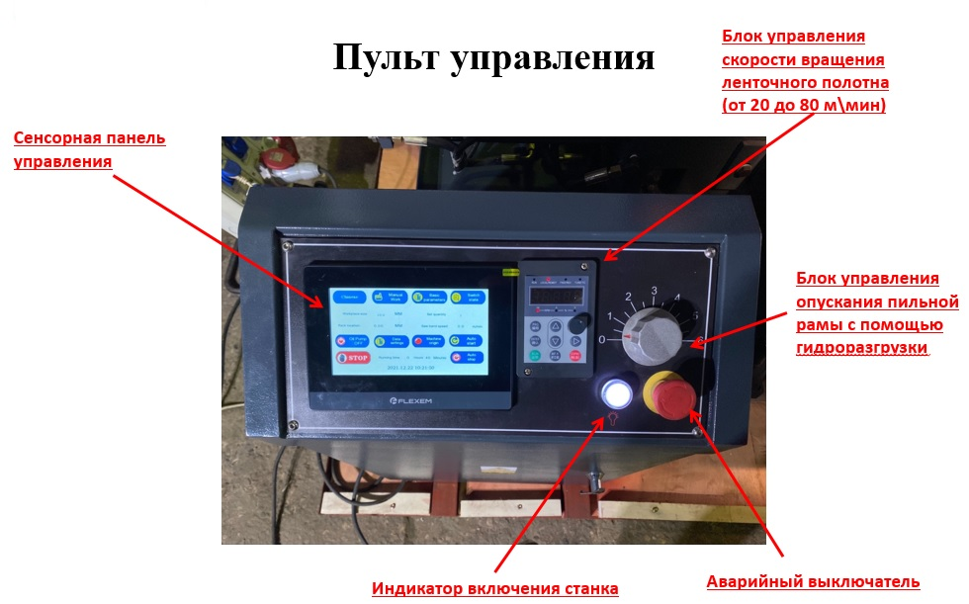

Рисунок 2. Внешний вид пульта управления ленточнопильного станка Metal Master MSK-300

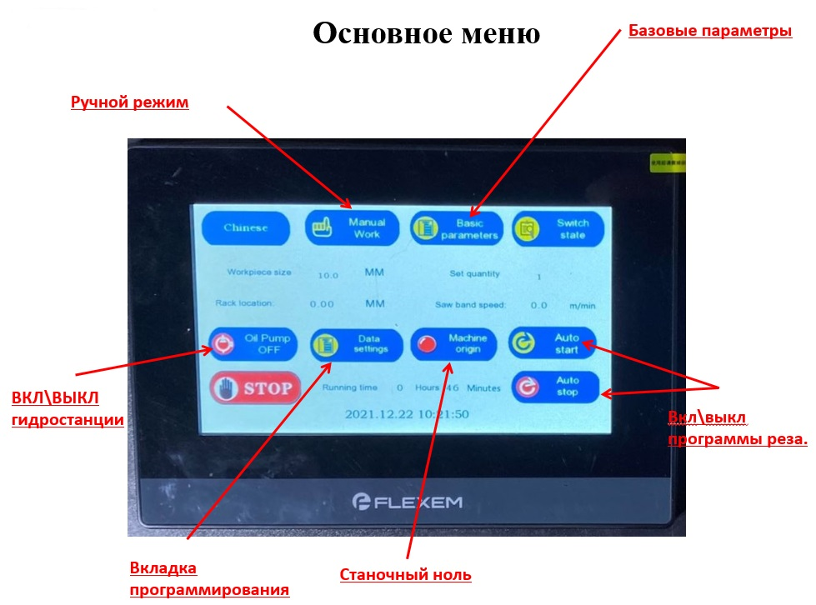

Рисунок 3. Основное меню ЧПУ ленточнопильного станка Metal Master MSK-300

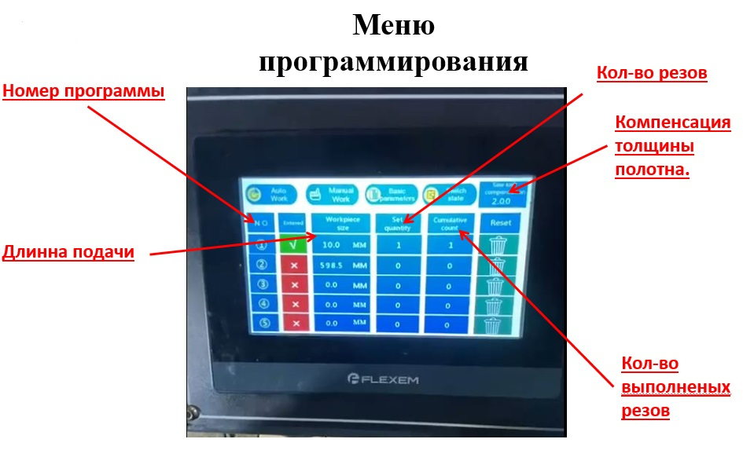

Рисунок 4. Меню программирования ленточнопильного станка Metal Master MSK-300

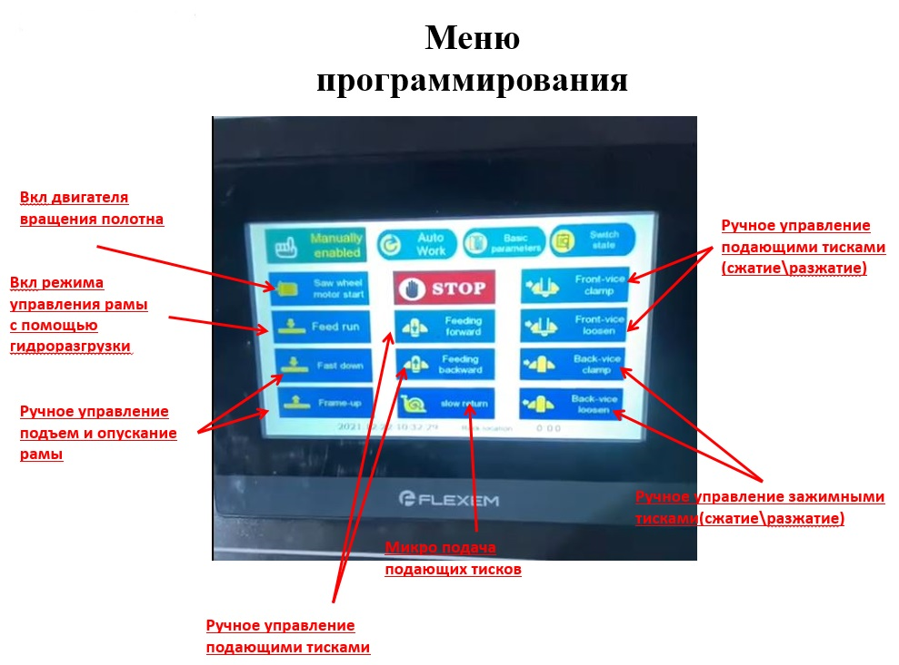

Рисунок 5. Меню программирования ленточнопильного станка Metal Master MSK-300

# Гидравлическая система

Гидравлическая система предназначена для:

1. Подъема и опускания пильной рамы
2. Обеспечения скорости подачи полотна, давления в системе: 1,8-2,0 МПа
3. См. структуру на рисунке ниже

|  |  |  |  |  |
| --- | --- | --- | --- | --- |
| **№** | **Модель** | **Название** | **Количество** | **Примечание** |
| 1 | WU25-100 | Фильтр | 1 |  |
| 2 | CB-B6 | Шестеренный гидронасос | 1 | 6 литров |
| 3 | YS712-4 | Двигатель | 1 | 0,55 кВт/1440 об/мин |
| 4 | HDJ-10Y | Дроссельные клапаны | 1 |  |
| 5 | 22C-10 | Клапан рабочего хода (2 положения, 2 направления) | 1 |  |

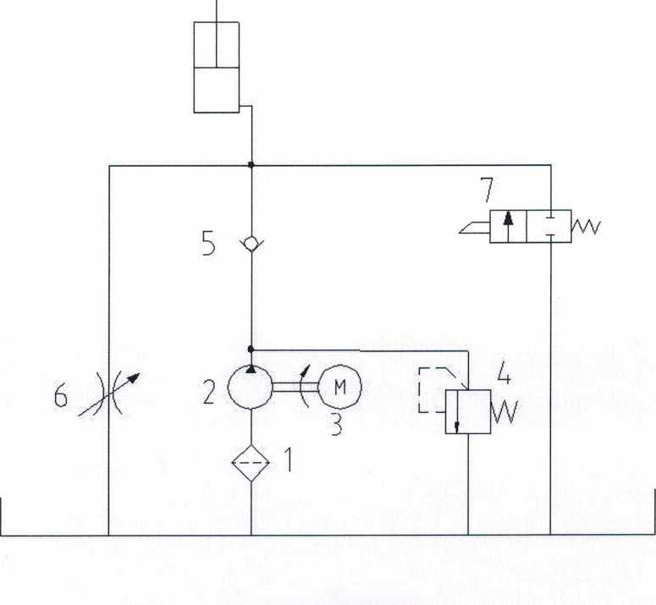

**подъемный цилиндр**

Рисунок 6. Схема гидравлической системы ленточнопильного станка Metal Master MSK-300

# Принципиальная электрическая схема (см. Рисунок 7)

|  |  |  |  |  |  |  |  |  |  |
| --- | --- | --- | --- | --- | --- | --- | --- | --- | --- |
| выключатель питания | гидравлическая система | полотно | СОЖ | трансформатор управления | индикатор питания | аварийная остановка | гидравлическая система | автоматический подъем | пуск полотна |
|  | | | | | | | | | |

Рисунок 7. Принципиальная электрическая схема ленточнопильного станка Metal Master MSK-300

# Эксплуатация и техническое обслуживание

1. Проверьте правильность подключения проводов источника питания, а также обеспечьте наличие соответствующей охлаждающей жидкости и гидравлического масла
2. Обеспечьте работу станка в режиме холостого хода и убедитесь в правильном направлении вращения, циркуляции охлаждающей жидкости и движении вверх/вниз
3. Выполните регулировку запорного приспособления для заготовки относительно правого положения по длине резки, а также убедитесь в исправности зажимов для заготовки
4. Установите кронштейн заготовки на соответствующей высоте
5. Отрегулируйте клапан подъема и клапан опускания и обеспечьте расположение пильного полотна на 2 см выше заготовки; выполните регулировку шпинделя хода и убедитесь в исправности функционирования переключателя хода во время подъема и резки пильного полотна
6. Необходимо производить периодическую замену смазочного масла

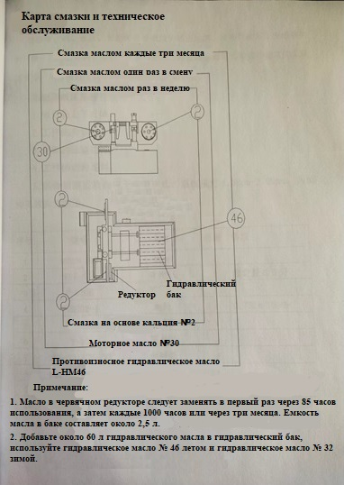

Рисунок 8. Карта смазки и техническое обслуживание ленточнопильного станка Metal Master MSK-300

1. Используйте смазочное масло для скользящих частей, таких как зажимные тиски, главная стойка, вспомогательная стойка.
2. Соблюдайте безопасную дистанцию во время работы полотна с целью предотвращения травмирования частей тела
3. Эксплуатация в режиме перегрузки может привести к серьезному повреждению станка
4. Замена полотна должна производиться при выключенном питании
5. Выполняйте регулярную очистку окружающего пространства станка
6. Для остановки станка выключите главный выключатель, поднимите распорки, разомкните тиски и пильный диск

# Типичные основные неисправности и методы их устранения

## Механические части

|  |  |  |
| --- | --- | --- |
| **Неисправности** | **Основная причина** | **Метод устранения** |
| Излом зубьев | Высокая скорость подачи | Уменьшите скорость подачи |
| Превышение размера зубьев | Установите полотно с зубьями меньшего размера |
| Неправильное крепление нестандартных заготовок | Откорректируйте крепление |
| Не соответствие полотна | Выполните испытание полотна перед началом работы |
| Износ режущих кромок зубьев | Высокая скорость вращения пильного полотна | Снизьте скорость |
| Высокая твердость материала | Используйте пильное полотно для материалов с высокой твердостью |
| Несоответствующая плотность охлаждающей жидкости для резки | Увеличьте плотность |
| Несоответствующий тип охлаждающей жидкости | Смените охлаждающую жидкость по номеру |
| Повышенная скорость подачи | Снизьте скорость подачи |
| Шероховатость пильного полотна | Повышенная скорость подачи | Снизьте скорость подачи |
| Несоответствующая охлаждающая жидкость | Используйте соответствующую охлаждающую жидкость |
| Несоответствующее пильное полотно | Смените полотно |
| Резкий звук при резке | Избыточная скорость вращения пильного полотна | Снизьте скорость |
| Неровная поверхность сварного шва | Выполните шлифовку сварочного шва |
| Несоответствующая охлаждающая жидкость | Смените охлаждающую жидкость |
| Отступ между ведущей коробкой и пильным полотном | Отрегулируйте отступ |
| Превышение скорости подачи и избыточное давление | Снизьте скорость подачи |

|  |  |  |
| --- | --- | --- |
| **Неисправности** | **Основная причина** | **Метод устранения** |
| Несоответствие геометрической точности допуску | Слабое натяжение пильного полотна | Снизьте скорость вращения пилы |
| Неровность зубьев или нарушение симметрии | Установите новое пильное полотно |
| Большое расстояние между ведущим кронштейном и заготовкой | Скорректируйте расстояние до менее 3 см |
| Износ зубьев | Замените пильное полотно |
| Отсутствие перпендикуляра между пильным полотном и тисками | Отрегулируйте ведущую коробку |
| Соскакивание пильного полотна | Слабое натяжение пильного полотна | Выполните натяжение пильного полотна |
| Разбалансировка ведомого и ведущего колес | Отрегулируйте натяжные гайки |
| Шум коробки редуктора | Внутренняя поломка подшипника | Замените подшипник |
| Абразивный износ внутреннего отверстия под вал | Замените ведущее колесо |
| Абразивный износ колеса и повреждение редуктора | Замените колесо |
| Абразивный износ червячного вала и червячной передачи | Замените вал или передачу |
| Отсутствие масла в коробке редуктора | Заполнение редуктор маслом |
| Невозможность ручного подъема или автоматического подъема пильной рамы, а также | Низкое давление | Отрегулируйте перепускной клапан |
| Блокировка или протекание системы подачи масла | Очистите или замените клапан, фильтр, закрепите соединение |
| Неисправность переключателя хода | Отремонтируйте или замените переключатель |
| Неисправность проводки | Проверьте схему подключения проводов |
| Невозможность опускания или равномерного опускания пильной рамы | Блокировка клапана регулировки скорости | Очистите или замените клапан |
| Неисправность спускного клапана | Проверьте систему подачи масла |
| Высокое противодавление | Отрегулируйте давление |
| Блокировка внутреннего сердечника клапана | Очистите сердечник клапана |

|  |  |  |
| --- | --- | --- |
| **Неисправности** | **Основная причина** | **Метод устранения** |
|  | Разгерметизация масляного цилиндра | Выпустите воздух |

## Электрические части

|  |  |  |
| --- | --- | --- |
| **Неисправности** | **Основная причина** | **Метод устранения** |
| Отсутствие питания и отсутствие функционирования масляного насоса после включения главного выключателя | Отсутствие подключения к источнику питания | Подключите питание |
| Короткое замыкание | Отремонтируйте или замените прерыватель |
| Активированная кнопка аварийной остановки | Сбросьте кнопку аварийной остановки |
| Работа станка при нажатии кнопки остановки | Неисправность кнопки | Замените кнопку |
| Неисправность проводки | Проверьте схему подключения проводов |
| Отсутствие функционирования станка при нажатии кнопки пуска | Неисправность кнопки пильного полотна | Отремонтируйте или замените кнопку |
| Неисправность проводки | Проверьте схему подключения проводов |
| Неисправность переключателя хода | Отремонтируйте или замените переключатель |
| Работа станка после завершения резки заготовки | Неисправность концевого выключателя | Отремонтируйте или замените переключатель |
| Неправильное положение ограничительной гайки | Отрегулируйте гайку в правильном положении |
| Неисправность индикатора | Неисправность трансформатора | Отремонтируйте или замените трансформатор |
| Неисправность индикатора | замените индикатор |

## Гидравлические части

|  |  |  |
| --- | --- | --- |
| Неисправности | Основная причина | Метод устранения |
| Отсутствие подачи масла | Засорение фильтра | Очистите или замените фильтр |
| Низкий уровень масла, должен быть выше на 2-3 см | Добавьте гидравлическое масло |
| Высокая вязкость масла | Замените масло |
| Вспенивание масла | Низкая интенсивность отвода воздуха | Перемещайте возвратно-поступательно пильную раму вверх и вниз для увеличения интенсивности отвода воздуха |
| Протекание масла | Закрепите муфту |
| Протекание уплотнения вала масляного насоса | Замените уплотнительное кольцо |
| Возвратный маслопровод над поверхностью масла | Погрузите маслопровод |
| Износ или поломка масляного насоса | Замените насос |
| Неправильное направление вращения масляного насоса | Неправильное подключение проводов | Проверьте схему подключения проводов |
| Высокая температура масла | Износ или поломка масляного насоса | Отремонтируйте или замените насос |
| Низкая вязкость масла | Замените масло |
| Высокое давление масла | Отрегулируйте давление |
| Автоматическое опускание пильной рамы на среднем уровне | Превышение допуска между сердечником селекторного клапана и отверстием клапана | Отремонтируйте или замените селекторный клапан |
| Неисправность уплотнительного кольца масляного цилиндра | Отремонтируйте или замените уплотнительное кольцо |
| Открытие клапана регулировки скорости | Закройте клапан |

# Меры предосторожности

1. Следует внимательно прочитать руководство по эксплуатации и изучить правила эксплуатации станка перед началом работы
2. Необходимо выполнить балансировку станка после установки
3. Заземляющая проводка должна быть проложена не менее чем на 50 см ниже уровня земли
4. С целью предотвращения повреждения электрических компонентов следует контролировать напряжение питания в диапазоне ±10 % от напряжения станка.

# Стандартная комплектация

|  |  |  |  |
| --- | --- | --- | --- |
| **№** | **Название** | **Количество** | **Примечание** |
| 1 | Биметаллическое пильное полотно | 1 шт. |  |
| 2 | Подающая линия | 1 набор |  |
| 3 | Руководство по эксплуатации | 1 экземпляр |  |